山东华誉集团有限公司始建于1988年元月，是集育种、养殖、加工、贸易于一体的综合性企业，是农业产业化国家重点龙头企业，是十二五期间全国民族特需商品定点生产企业。先后被授予“全国就业与社会保障先进民营企业”、 “山东省民企帮村优秀企业”、“全市民族团结进步创建活动示范企业”、“民族工作示范单位”等荣誉称号。主导产品年生产能力：冻肉鸡及其熟制品10万吨、蔬菜1万吨，包装材料3000万平方米、存栏种鸡40万套、鸡苗5000万只。拉动周边4个市地、8个县区、39个乡镇5000多户农民养殖致富，年增加农民纯收入5000多万元，为当地农民群众致富做出了积极的贡献。
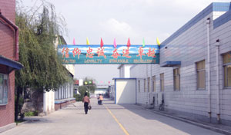公司始终坚持“民以食为天，食以安为先”的理念，强化质量监管，建立了ISO22000、HACCP等国际食品质量安全管理体系，实现了肉鸡产品从餐桌到生产场的可追溯性。三大主导产品（冻肉鸡、熟制品、蔬菜）深受国内外消费者的好评，“华誉”商品被认定为山东省著名商标，冻肉鸡系列产品入选山东省十大清真产品，畅销国内20多个省市，并远销日本、沙特、欧美等多个国家和地区，产品市场份额居全省、全国前列。我市被列入国家黄蓝经战略实施的核心区后，对农业产业化龙头企业带来了新的发展机遇，2012年集团开工建设了5000万只家禽加工项目。项目建成后，集团还将建10处标准化养殖场、6处种鸡场等配套项目，整个项目建成后，集团将新增肉鸡屠宰和5000万只，肉鸡养殖5000万只，新增就业3000余人，年综合产值50亿元，将为地方经济的发展再立新功。

